วันที่ ( 26 พ.ย.2567 ) เวลา 00.30 น.
ภายใต้การอำนวยการ พ.ต.อ.ศุภกร อ้นสุวรรณ์ ผกก.สภ.บ้านหมี่ พ.ต.ท.ไตรศักดิ์ อุดมสรรพ์ศรี รอง ผกก.ป.สภ.บ้านหมี่ พ.ต.ท.อภิชาติ ทองสวัสดิ์ สวป.สภ.บ้านหมี่ ชุดจับกุมประกอบด้วย
ร.ต.ท.อนุทิน ตุพันธ์วงษ์ ส.ต.อ.อมรเทพ นาคทับที ส.ต.อ.ณัฐพล สีมะสิทธิกุล ส.ต.ต.ชาตรี มีทรัพย์
ร่วมกันจับกุม 1. ผู้ต้องหา เพศชาย อายุ 30 ปี โดยกล่าวหาว่า
- ครอบครองเสพยาเสพติดให้โทษประเภท 1 เมทแอมเฟตามีน(ยาบ้า)โดยไม่ได้รับอนุญาตพร้อมด้วย
- ยาเสพติดให้โทษประเภท 1(เมทแอมเฟตามีน) จำนวน 41 เม็ด
- เหตุเกิด ต.หนองเมือง อ.บ้านหมี่ จ.ลพบุรี
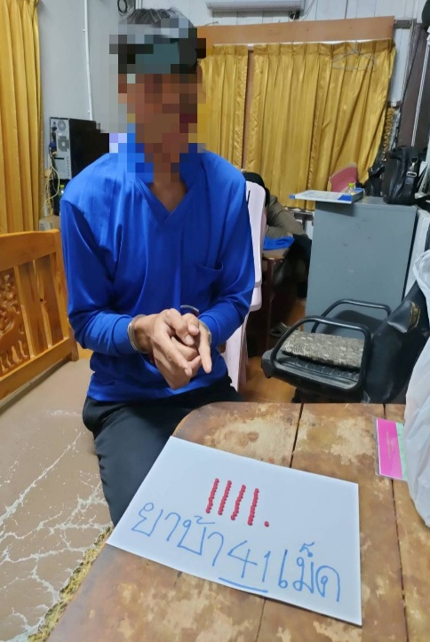
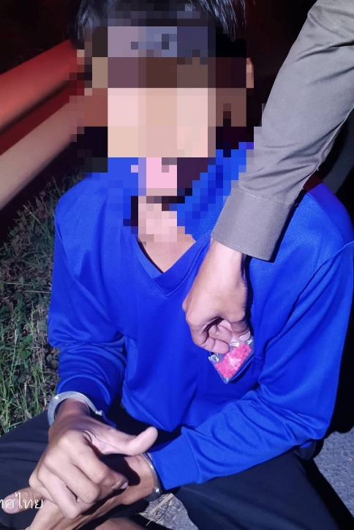
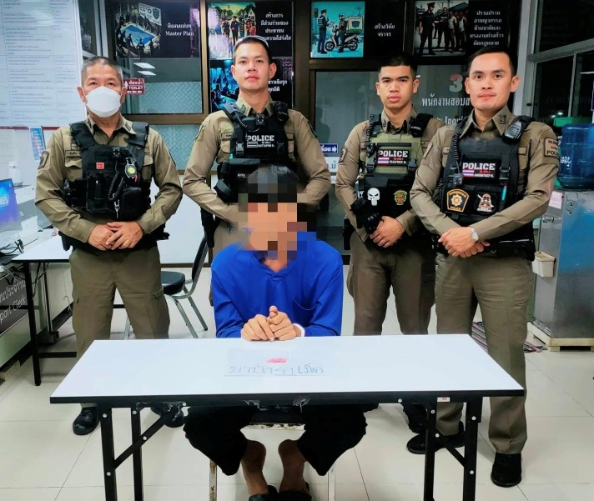

รายงานผลการจับกุมตัวผู้ต้องหา สภ.บ้านหมี่ ภ.จว.ลพบุรี
เมื่อวันที่ 23 พฤศจิกายน 2567 เวลา 23.50 น. เจ้าหน้าที่ตำรวจ สถานีตำรวจภูธรบ้านหมี่
ได้ร่วมกันจับตัว นายวิชัย.......อายุ 34 ปี ที่อยู่ อ.บ้านหมี่ จว.ลพบุรี พร้อมของกลาง
ยาบ้าเม็ดสีแดงกลม-แบนฯ จำนวน 32 เม็ด ใบรายงานผลตรวจปัสสาวะ จาก รพ.บ้านหมี่ 1 ฉบับ
โดยกล่าวหาว่า “ มีไว้ในครอบครองซึ่งยาเสพติดให้โทษประเภท 1 (เมทแอมเฟตามีน) โดยไม่ได้รับอนุญาต และ เสพยาเสพติดให้โทษประเภท 1 (เมทแอมเฟตามีน) โดยไม่ได้รับอนุญาต ”
เหตุเกิด บริเวณริมถนนสาธารณะหน้าสถานีรถไฟ ต.บ้านหมี่ อ.บ้านหมี่ จว.ลพบุรี
นำตัวผู้ต้องหาพร้อมของกลางส่งพนักงานสอบสวนดำเนินคดีตามกฎหมาย
